A férfi agy gyorsabban öregszik: szegedi neurológusok eredménye (Male brain ages faster)

A Szegedi Tudományegyetem Neurológiai Klinika és az MTA-SZTE Idegtudományi Kutatócsoport munkatársai MRI vizsgálatok alapján azt találták, hogy minden bizonnyal a férfiak agyának öregedése gyorsabban zajlik, mint a nőké (Király, A., Szabó, N., Tóth, E., Csete, G., Faragó, P., Kocsis, K., Must, A., Vécsei, L., Kincses, Z.T: Male brain age faster: the age and gender dependence of subcortical volumes. Brain Imaging and Behavior, in press).

A több mint száz egészséges kontroll személy MR adatait megvizsgálva a szerzők megfigyelték, hogy a férfiak agya abszolut mértékben nagyobb. Ha azonban a férfiak és nők különböző fejméretét is figyelembe vették akkor kiderült, hogy a nőknek relatíve nagyobb az agyuk és az agykéreg térfogata is. Ugyanígy a memóriáért felelős hippocampus relatív térfogatát is nagyobbnak találták nőkben.

Az agy, és azon belül a szürkeállomány térfogata a 21-58 éves korosztályban kismértékű, de fokozatos fogyást mutatott. A szürkeállományi térfogat fogyása érdekes módon a férfiakban valamivel gyorsabb volt.

A szerzők felhívják a figyelmet, hogy a vizsgálat fontos információt szolgáltathat azokhoz a tanulmányokhoz, melyekben a neurológiai betegségekben észlelhető agyi térfogatcsökkenést vizsgálják.

Ezek az adatok felkeltették -egyebek mellett- a német Bild, az angol The Daily Mail érdeklődését és a hírt több médium is átvette,,,,.

A Klinika és a Kutatócsoport korábbi közleménye (Journal of Neurolinguistics 26:462-469, 2013) -amely Németh Dezső pszichológussal történt kollaborációban született- hasonló média érdeklődést váltott ki. A The Wall Street Journal (2013. július 9.) tárgyalta azt, hogy tünetmentes betegeknél az agyi keringés zavar beszédproblémákat okozhat (http://mta.hu). A Nature Reviews Neurology pedig "Research Highlight" szekciójában mutatta be a Klinika és a Kutatócsoport, valamint a Pécsi Tudományegyetem Farmakológiai és Farmakoterápiás Intézete eredményét, amely igazolta, hogy a migrén kialakulása összefügg az agyalapi mirigy adenilát-cikláz-aktiváló polipeptid-38 (PACAP-38) vérben mért koncentráció változásával (Tuka és mtsai: Cephalalgia 33:1085-1095, 2013) (http://mta.hu). A kinurenin kutatásban elért eredményeik alapján pedig a világ egyik vezető gyógyszerkutató folyóirata kérte fel a Klinika és a Kutatócsoport munkatársait, valamint együttműködő partnereit (Vécsei László, Szalárdy Levente, Fülöp Ferenc, Toldi József) összefoglaló tanulmány megírására (Nature Reviews Drug Discovery 12:64-82, 2013) (http://mta.hu).

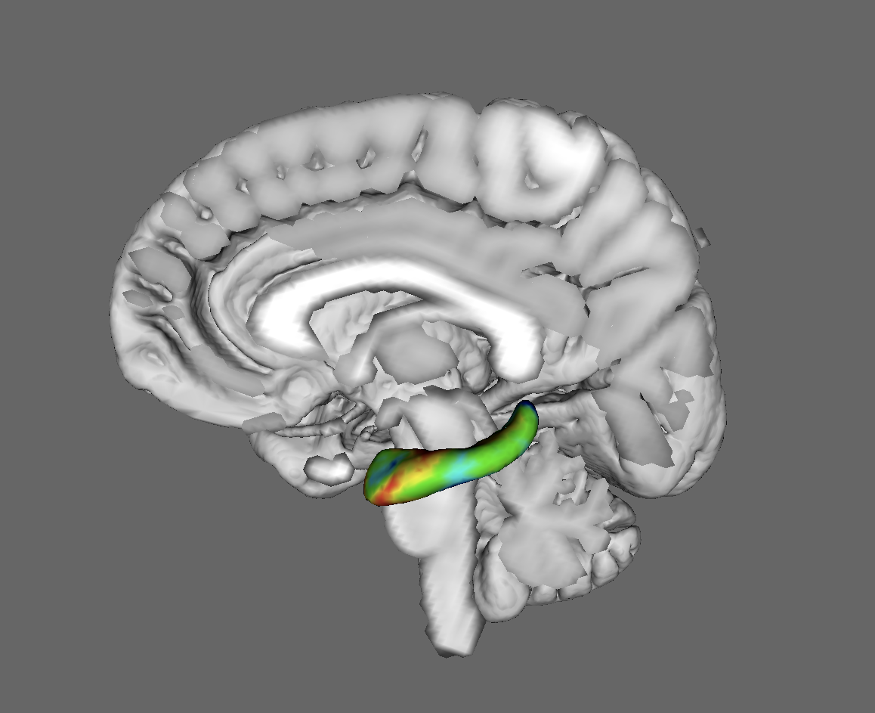
Figure 1. Az ábra az agyon belül a többek között a memóriáért felelős hippocampust ábrázoltuk, mely relative mérete nőkben nagyobb.

http://www.ncbi.nlm.nih.gov/pubmed/26572143
http://www.bild.de/ratgeber/gesundheit/gehirn/maennerhirne-altern-schneller-parkinson-gefahr-wahrscheinlicher-43555340.bild.html
http://www.dailymail.co.uk/health/article-3333849/Men-s-brains-age-FASTER-women-s-making-likely-develop-diseases-Parkinson-s.html
http://www.blikk.hu/szolgaltatas/egeszseg/szenzacios-magyar-felfedezes-gyorsabban-oregszik-a-ferfiak-agya/nsj336r
http://www.tv3.ie/xpose/article/fitness-and-wellbeing/185469/Mens-brains-decline-faster-than-womens
http://www.frauenzimmer.de/cms/maenner-gehirne-altern-schneller-als-frauen-gehirne-2558999.html
http://nymag.com/scienceofus/2015/11/there-are-gender-differences-in-how-brains-age.html
http://www.20min.ch/wissen/news/story/Maenner-Gehirne-altern-schneller-17137559

